Практикум №1
Тема: «Разработка электронного словаря»

Цель:разработать электронный словарь, позволяющий пользователям быстро и удобно искать и получать определения слов, их транскрипцию и примеры использования, обеспечивая точность информации и комфорт при использовании.
Ход работы

Цель разработки: создание удобного приложения для мгновенного поиска определений, перевода и лингвистической информации о словах на русском и английском языках с использованием современных API-технологий.

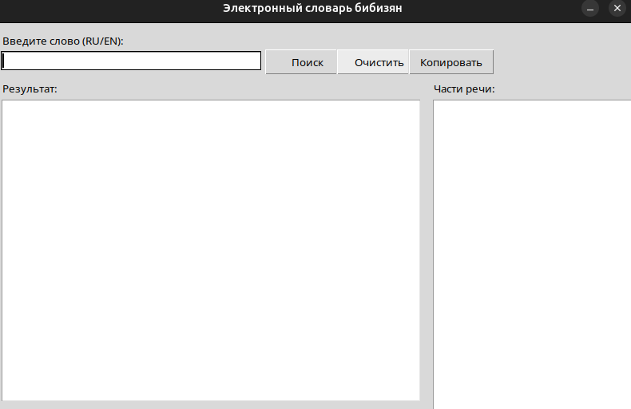
Рисунок 1 – Макет формы

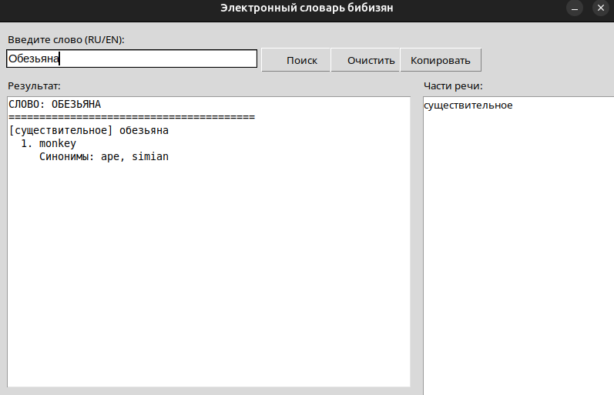
Рисунок 2 – Тестирование приложения

Листинг кода
import tkinter as tk
from tkinter import messagebox
import requests

YANDEX_BASE_URL = "https://dictionary.yandex.net/api/v1/dicservice.json/lookup?key=dict.1.1.20260127T061532Z.e8be9320988e6e6f.7223d398e5f86b64c429b46a92313a9ea547c5fe"
FREE_DICT_URL = "https://api.dictionaryapi.dev/api/v2/entries/en/"

class DictionaryApp:
def __init__(self, root):
self.root = root
self.root.title("Электронный словарь бибизян")
self.root.geometry("800x500")
self.root.resizable(False, False)

tk.Label(root, text="Введите слово (RU/EN):").place(x=10, y=10)
self.entry_word = tk.Entry(root, width=40, font=("Arial", 11))
self.entry_word.place(x=10, y=35)
self.entry_word.bind('<Return>', lambda e: self.search_word())

self.btn_search = tk.Button(root, text="Поиск", width=10, command=self.search_word)
self.btn_search.place(x=340, y=32)

self.btn_clear = tk.Button(root, text="Очистить", width=10, command=self.clear_fields)
self.btn_clear.place(x=430, y=32)

self.btn_copy = tk.Button(root, text="Копировать", width=10, command=self.copy_text)
self.btn_copy.place(x=520, y=32)

tk.Label(root, text="Результат:").place(x=10, y=70)
self.txt_result = tk.Text(root, width=65, height=22, font=("Consolas", 10))
self.txt_result.place(x=10, y=95)

tk.Label(root, text="Части речи:").place(x=550, y=70)
self.lst_meanings = tk.Listbox(root, width=35, height=22)
self.lst_meanings.place(x=550, y=95)

def is_russian(self, word):
return any('а' <= char.lower() <= 'я' for char in word)

def search_word(self):
word = self.entry_word.get().strip()
if not word:
messagebox.showwarning("Внимание", "Введите слово!")
return

self.clear_fields(only_results=True)

try:
lang = "ru-en" if self.is_russian(word) else "en-ru"
self.fetch_yandex(word, lang)
except Exception as e:
messagebox.showerror("Ошибка", f"Проблема: {e}")

def fetch_yandex(self, word, lang):
full_url = f"{YANDEX_BASE_URL}&lang={lang}&text={word}&ui=ru"

try:
res = requests.get(full_url, timeout=5)
if res.status_code != 200:
self.txt_result.insert(tk.END, f"Ошибка API: {res.status_code}\nПроверьте лимиты или ключ.")
return

response = res.json()

if not response.get('def'):
if lang == "en-ru":
self.fetch_english_free(word)
else:
self.txt_result.insert(tk.END, "Слово не найдено в словаре Яндекса.")
return

self.txt_result.insert(tk.END, f"СЛОВО: {word.upper()}\n" + "="*40 + "\n")

for definition in response['def']:
pos = definition.get('pos', 'n/a')
if pos not in self.lst_meanings.get(0, tk.END):
self.lst_meanings.insert(tk.END, pos)

self.txt_result.insert(tk.END, f"[{pos}] {definition.get('text')}\n")
if 'ts' in definition:
self.txt_result.insert(tk.END, f"Транскрипция: [{definition['ts']}]\n")

for i, tr in enumerate(definition.get('tr', []), 1):
self.txt_result.insert(tk.END, f" {i}. {tr['text']}\n")
if 'syn' in tr:
syns = ", ".join([s['text'] for s in tr['syn']])
self.txt_result.insert(tk.END, f" Синонимы: {syns}\n")
if 'ex' in tr:
for ex in tr['ex']:
tr_text = ex['tr'][0]['text'] if 'tr' in ex and ex['tr'] else "---"
self.txt_result.insert(tk.END, f" Пример: {ex['text']} — {tr_text}\n")
self.txt_result.insert(tk.END, "\n")
except Exception as e:
self.txt_result.insert(tk.END, f"Ошибка соединения: {e}")

def fetch_english_free(self, word):
try:
res = requests.get(f"{FREE_DICT_URL}{word}", timeout=5)
if res.status_code != 200:
self.txt_result.insert(tk.END, "Слово не найдено ни в одном из словарей.")
return

data = res.json()[0]
self.txt_result.insert(tk.END, f"FREE DICTIONARY: {word.upper()}\n" + "-"*40 + "\n")
for meaning in data.get('meanings', []):
pos = meaning.get('partOfSpeech')
self.lst_meanings.insert(tk.END, pos)
for i, d in enumerate(meaning.get('definitions', []), 1):
self.txt_result.insert(tk.END, f"[{pos}] {i}. {d['definition']}\n")
except:
self.txt_result.insert(tk.END, "Ошибка при запросе к бесплатному словарю.")

def clear_fields(self, only_results=False):
if not only_results:
self.entry_word.delete(0, tk.END)
self.txt_result.delete('1.0', tk.END)
self.lst_meanings.delete(0, tk.END)

def copy_text(self):
content = self.txt_result.get('1.0', tk.END).strip()
if content:
self.root.clipboard_clear()
self.root.clipboard_append(content)
messagebox.showinfo("Ок", "Текст скопирован!")

if __name__ == "__main__":
root = tk.Tk()
app = DictionaryApp(root)
root.mainloop()

